GE Silent-db20 Reinigungsstück 90Gr mit runder Serviceöffnung d110

Geberit

Eigenschaften

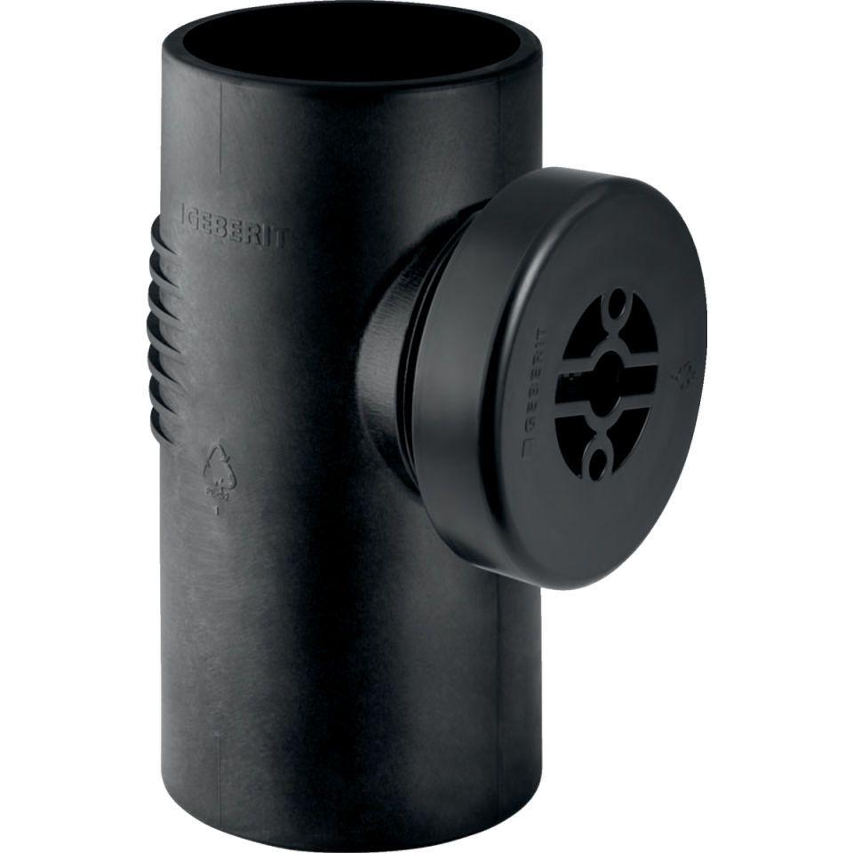

GTIN:

4025416310730

HAN:

310334141

Werkstoff

Kunststoff, PE-HD, mineralverstärkt

Verbindungsart

Spannverbinder